
Об утверждении регламента государственной услуги "Выдача паспорта готовности энергопроизводящим и энергопередающим организациям к работе в осенне-зимний период"
Утративший силу
Постановление акимата Атырауской области от 25 июня 2019 года № 132. Зарегистрировано Департаментом юстиции Атырауской области 27 июня 2019 года № 4427. Утратило силу постановлением акимата Атырауской области от 25 декабря 2019 года № 304 (вводится в действие по истечении десяти календарных дней после дня его первого официального опубликования)
Сноска. Утратило силу постановлением акимата Атырауской области от 25.12.2019 № 304 (вводится в действие по истечении десяти календарных дней после дня его первого официального опубликования).
В соответствии с пунктом 3 статьи 16 Закона Республики Казахстан от 15 апреля 2013 года "О государственных услугах" и статьей 27 Закона Республики Казахстан от 6 апреля 2016 года "О правовых актах" акимат Атырауской области ПОСТАНОВЛЯЕТ:
1. Утвердить регламент государственной услуги "Выдача паспорта готовности энергопроизводящим и энергопередающим организациям к работе в осенне-зимний период" согласно приложению к настоящему постановлению.
2. Признать утратившим силу постановление акимата Атырауской области от 30 декабря 2015 года № 393 "Об утверждении регламентов государственных услуг в сфере электроэнергетики" (зарегистрированное в Реестре государственной регистрации нормативных правовых актов № 3459, опубликованное 20 февраля 2016 года в газете "Прикаспийская коммуна").
3. Контроль за исполнением настоящего постановления возложить на заместителя акима Атырауской области Таубаева Н.Б.
4. Настоящее постановление вступает в силу со дня государственной регистрации в органах юстиции и вводится в действие по истечении десяти календарных дней после дня его первого официального опубликования.
Акима области | Н. Ногаев
Приложение к постановлению акимата Атырауской области от "25" июня 2019 года № 132 Утвержден постановлением акимата Атырауской области от "25" июня 2019 года № 132
Регламент государственной услуги "Выдача паспорта готовности энергопроизводящим и энергопередающим организациям к работе в осенне-зимний период"
1. Общие положения
1. Государственная услуга "Выдача паспорта готовности энергопроизводящим и энергопередающим организациям к работе в осенне-зимний период" (далее – государственная услуга) оказывается при выдаче паспорта готовности отопительным котельным всех мощностей и тепловых сетей (магистральных, внутриквартальных) к работе в осенне-зимний период местными исполнительными органами районов и города Атырау (далее – услугодатель).
Прием заявлений осуществляется через:
1) канцелярию услугодателя;
2) веб-портал "электронного правительства": www.egov.kz www.elicense.kz (далее-портал).
Выдача результатов оказания государственной услуги осуществляется через портал.
Прием заявлений услугодателем осуществляется ежегодно с 15 августа по 30 сентября включительно.
2. Форма оказания государственной услуги: электронная (частично автоматизированная) и бумажная.
3. Результат оказания государственной услуги: паспорт готовности энергопроизводящим и энергопередающим организациям к работе в осенне-зимний период, паспорт готовности с замечаниями энергопроизводящим и энергопередающим организациям к работе в осенне-зимний период, либо мотивированный ответ об отказе в оказании государственной услуги по основаниям, предусмотренным пунктом 10 стандарта государственной услуги
"Выдача паспорта готовности энергопроизводящим и энергопередающим организациям к работе в осенне-зимний период", утвержденного приказом Министра энергетики Республики Казахстан от 14 апреля 2015 года № 281 "Об утверждении стандартов государственных услуг в области электроэнергетики" (зарегистрированный в Реестре государственной регистрации нормативных правовых актов № 11130) (далее – Стандарт).
Форма предоставления результата оказания государственной услуги: электронная/бумажная.
2. Описание порядка действий структурных подразделений (работников) услугодателя в процессе оказания государственной услуги
4. Основанием для начала процедуры (действия) по оказанию государственной услуги является заявление на получение паспорта готовности энергопроизводящих и энергопередающих организаций к работе в осенне-зимний период по форме, согласно приложению 1 к Стандарту.
5. Содержание каждой процедуры (действия), входящей в состав процесса оказания государственной услуги, длительность его выполнения:
1) работник канцелярии услугодателя принимает от услугополучателя документы предусмотренные пунктом 9 Стандарта, регистрирует их и направляет руководителю услугодателя в течение 15 (пятнадцати) минут.
В случаях представления услугополучателем неполного пакета документов, предусмотренных в пункте 9 Стандарта, и (или) документов с истекшим сроком действия отказывает в приеме заявления;
2) руководитель услугодателя ознакамливается с поступившими документами и направляет ответственному работнику услугодателя в течение 30 (тридцати) минут;
3) ответственный работник услугодателя рассматривает поступившие документы и передает на рассмотрение комиссии по рассмотрению заявлений на получение паспорта готовности энергопроизводящих, энергопередающих организаций к работе в осенне-зимних условиях (далее – Комиссия) в течение 10 (десяти) календарных дней;
4) Комиссия рассматривает представленные документы для принятия обоснованного решения и по итогам рассмотрения направляет протокол ответственному работнику услугодателя в течение 10 (десяти) календарных дней;
5) ответственный работник услугодателя готовит результат государственной услуги и направляет на подпись руководителю услугодателя в течение 8 (восьми) календарных дней;
6) руководитель услугодателя подписывает результат государственной услуги и направляет работнику канцелярии услугодателя в течение 30 (тридцати) минут;
7) работник канцелярии услугодателя регистрирует результат государственной услуги и выдает услугополучателю в течение 1 (одного) календарного дня.
3. Описание порядка взаимодействия структурных подразделений (работников) услугодателя в процессе оказания государственной услуги
6. Перечень структурных подразделений (работников) услугодателя, которые участвуют в процессе оказания государственной услуги:
1) работник канцелярии услугодателя;
2) руководитель услугодателя;
3) ответственный работник услугодателя;
4) Комиссия.
7. Описание последовательности процедур (действий) между структурными подразделениями (работниками) услугодателя с указанием длительности каждой процедуры (действия) приведены в приложении 1 к настоящему Регламенту, справочник бизнес-процессов оказания государственной услуги "Выдача паспорта готовности энергопроизводящим и энергопередающим организациям к работе в осенне-зимний период" приведен в приложении 2 к настоящему Регламенту.
4. Описание порядка взаимодействия с Государственной корпорацией и (или) иными услугодателями, а также порядка использования информационных систем в процессе оказания государственной услуги
8. Пошаговые действия и решения по оказанию государственной услуги (диаграмма функционального взаимодействия при оказании государственной услуги через портал приведена в приложении 3 к настоящему Регламенту) через портал:
1) услугополучатель осуществляет регистрацию на портале с помощью индивидуального идентификационного номера (далее – ИИН) и бизнес-идентификационного номера (далее – БИН), а также пароля (осуществляется для незарегистрированных услугополучателей на портале);
2) процесс 1 – ввода услугополучателем ИИН/БИН и пароля (процесс авторизации) на портале для получения государственной услуги;
3) условие 1 – проверка на портале подлинности данных о зарегистрированном услугополучателе через ИИН/БИН и пароль;
4) процесс 2 – формирование порталом сообщения об отказе в авторизации в связи с имеющимися нарушениями в данных услугополучателя;
5) процесс 3 – выбор услугополучателем государственной услуги, вывод на экран формы запроса для оказания государственной услуги и заполнение услугополучателем формы (ввод данных) с учетом ее структуры и форматных требований, прикрепление к форме запроса необходимых копий документов в электронном виде, указанных в пункте 9 Стандарта, а также выбор услугополучателем регистрационного свидетельства ЭЦП для удостоверения (подписания) запроса;
6) условие 2 – проверка на портале срока действия регистрационного свидетельства ЭЦП и отсутствия в списке отозванных (аннулированных) регистрационных свидетельств, а также соответствия идентификационных данных (между ИИН/БИН указанным в запросе и ИИН/БИН указанным в регистрационном свидетельстве ЭЦП);
7) процесс 4 – формирование сообщения об отказе в запрашиваемой услуге в связи с не подтверждением подлинности ЭЦП услугополучателя;
8) процесс 5 – направление электронного документа (запроса услугополучателя), удостоверенного (подписанного) ЭЦП услугополучателя через шлюз электронного правительства в Автоматизированное рабочее место регионального шлюза "электронного правительства" (далее – АРМ РШЭП) для обработки запроса услугодателем;
9) условие 3 – проверка услугодателем соответствия приложенных услугополучателем документов, указанных в пункте 9 Стандарта и основаниям для оказания государственной услуги;
10) процесс 6 – формирование сообщения об отказе в запрашиваемой услуге в связи с имеющимися нарушениями в документах услугополучателя;
11) процесс 7 – получение услугополучателем результата государственной услуги (уведомление в форме электронного документа), сформированного порталом. Результат оказания государственной услуги направляется услугополучателю в "личный кабинет" в форме электронного документа, удостоверенного ЭЦП уполномоченного лица услугодателя.
Приложение 1 к регламенту государственной услуги "Выдача паспорта готовности энергопроизводящим и энергопередающим организациям к работе в осенне-зимний период"
Описание последовательности процедур (действий) между структурными подразделениями (работниками) услугодателя с указанием длительности каждой процедуры (действия)

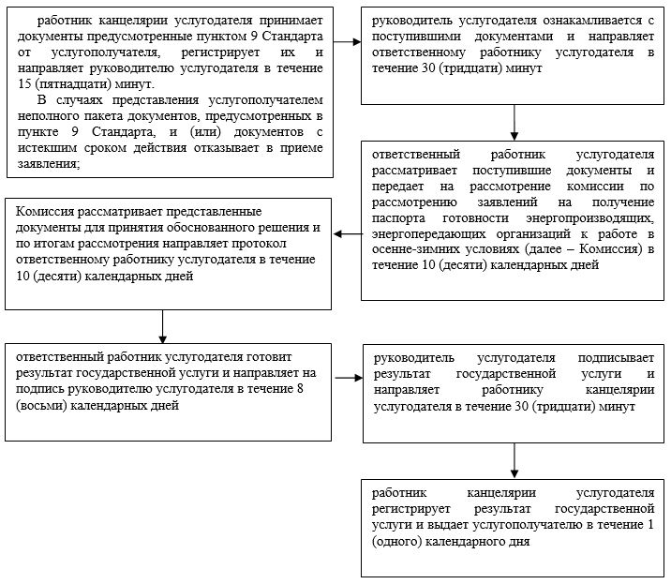

Приложение 2 к регламенту государственной услуги "Выдача паспорта готовности энергопроизводящим и энергопередающим организациям к работе в осенне-зимний период"
Справочник бизнес-процессов оказания государственной услуги "Выдача паспорта готовности энергопроизводящим и энергопередающим организациям к работе в осенне-зимний период"

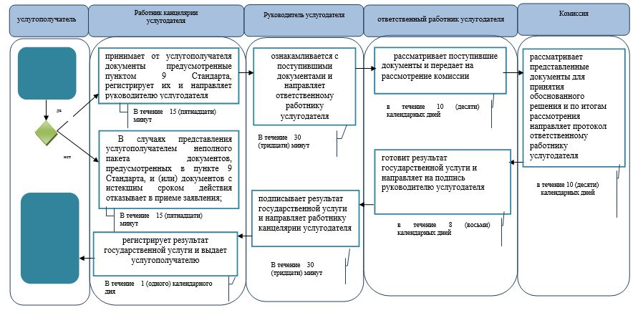

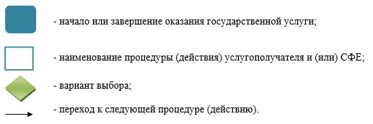

Приложение 3 к регламенту государственной услуги "Выдача паспорта готовности энергопроизводящим и энергопередающим организациям к работе в осенне-зимний период"
Диаграмма функционального взаимодействия при оказании государственной услуги через портал

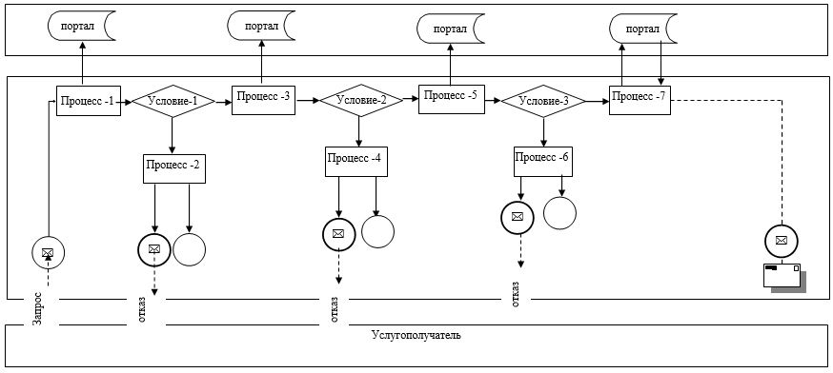

Таблица. Условные обозначения:

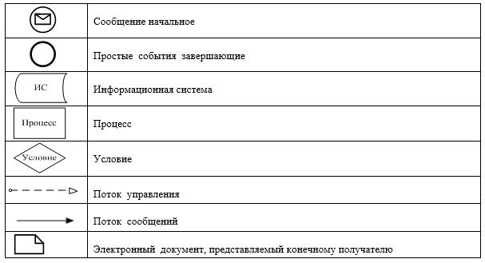

© 2012. РГП на ПХВ «Институт законодательства и правовой информации Республики Казахстан» Министерства юстиции Республики Казахстан

